小学校４年生 算数 単元名 １－１ 折れ線グラフ NO１
（ ）年（ ）組（ ）番
名前（ ）

１ 折れ線グラフを見て答えましょう。（１０点×８問）

点



①たてのじくは、何を表していますか。 ①（ ）
②横のじくは、何を表していますか。 ②（ ）
③一番気温が高いのは、何月ですか。 ③（ ）
④それは何度ですか。 ④（ ）
⑤一番気温が低いのは、何月ですか。 ⑤（ ）
⑥それは何度ですか。 ⑥（ ）
⑦気温の上がり方が一番大きいのは、何月と何月の間ですか。
⑦（ ）
⑧それは、何度ですか。 ⑧（ ）

２ 折れ線グラフを見て、気温の変化について気づいたことを書きましょう。（２０点）

小学校４年生 算数 単元名 １－１ 折れ線グラフ NO２
（ ）年（ ）組（ ）番
名前（ ）

１ 下の折れ線グラフは、Ｋ市の１年間の気温の変わり方を

点
表しています。下のグラフのア～オに当てはまる数字や言
葉を書きましょう。（１０点×５問）


２ 下の表を見て、Ｓ市の気温の変わり方を上のグラフ用紙に折れ線グラフで表しましょう。
Ｓ市の１年間の気温の変わり方
はかった月（月） | 1 | 2 | 3 | 4 | 5 | 6 | 7 | 8 | 9 | 10 | 11 | 12
気温（度） | 23 | 23 | 22 | 19 | 16 | 13 | 12 | 13 | 16 | 18 | 20 | 22
（１）１月から順に、気温を表す点をうちましょう。（２０点）
（２）（１）でうった点と点を、直線でつなぎましょう。（１０点）

３ Ｋ市とＳ市の２つのグラフを見て、気温の変わり方について気づいたことを書きましょう。（２０点）

小学校４年生 算数 単元名 １－１ 折れ線グラフ NO３
（ ）年（ ）組（ ）番
名前（ ）
１ 次の問題に答えましょう。（１０点×８問）

点
- 折れ線グラフで表すとよいものを、３つ選びましょう。
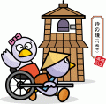
- １か月ごとに調べた自分の身長
- ある１日の学級ごとの欠席者の数
- １時間ごとに調べたプールの水温
- １週間ごとに調べたヘチマのくきの長さ
- 学級で調べた「一番好きな給食」についての人数
答え（ と と ）
（２）グラフを見て答えましょう。
①たてじくは、何を表していますか。
（ ）
②たてじくの１めもりは、何度を表して
いますか。（ ）
③横じくは、何を表していますか。
（ ）
④10時と午後0時の点を直線で結びましょう。
⑤11時の気温は何度くらいですか。
（ ）

２ グラフを見て、２人の身長の変わり方について気づいたことを書きましょう。（２０点）

小学校４年生 算数 単元名 １－２ 整理のしかた ＮＯ１

（ ）年（ ）組（ ）番
名前（ ）

かずおさんは自分のクラス４年２組の好きな主食とデザートについて

点
みんなにアンケートをとり、調べることにしました。次の表は、その
結果を表にまとめたものです。表をよく見て、次の問題に答えましょう。
４年２組の好きな主食とデザート
デザート  主食 | フルーツポンチ | れいとうミカン | プリン | ゼリー | ヨーグルト | 合計(人)
カレーライス | ７ | ２ |  | ２ | １ | １５
あげパン |  | ２ | ２ | ２ | ０ | １０
うどん | ３ | ２ | ０ | １ | ２
わかめごはん | ０ | ３ | ２ |  | １ | ６
合計(人)
１ 次の問題に答えましょう。（10点×8問）
(１) 上の表のあいている～に人数を入れて表を完成させましょう。
(２) カレーライスが好きな人は何人いますか。

答え
(３) うどんが好きで、れいとうミカンが好きな人は何人いますか。

答え
(４) ４年２組は全部で何人いるクラスですか。主食の合計から求めましょう。

式） 答え
(５) (４)の答えが正しいかどうかをデザートの合計で確かめましょう。(20点)
よって３９人となるので、クラスの合計は正しいことが確かめられました。

小学校４年生 算数 単元名 １－２ 整理のしかた ＮＯ２

（ ）年（ ）組（ ）番
名前（ ）

のりおさんはクラス３９人みんなに４年２組の好きな遊びについて

点
男女別でアンケートをとり、調べることにしました。次の表は、その結
果を表にまとめたものです。表をよく見て、次の問題に答えましょう。
４年２組の好きな遊び
 | 男の子 | 女の子 | 合計（人）
ドッジボール |  | ３ | １４
おにごっこ | ５ | ３
てつぼう | ２ |  | ７
なわとび
合計（人） |  | １９
１ 次の問題に答えましょう。（10点×８問）
(１) 上の表のあいている～に人数を入れて表を完成させましょう。
(２) おにごっこが好きな女の子は何人いますか。
答え
(３) てつぼうが好きな人は全部で何人いますか。
答え
(４) 男の子が一番好きな遊びは何ですか。
答え
２ のりおさんは｢なわとびの好きな人｣は聞かなかったのに、男の子は２人、女の子は８人と分かっていました。その理由を言葉や式を使って説明しましょう。(２０点)

小学校４年生 算数 単元名 １－２ 整理のしかた ＮＯ３
（ ）年（ ）組（ ）番
名前（ ）

ひろのさんはクラスのみんな39人の家庭学習の時間に疑問を持ち、

点
本当に40分以上やっているのかどうか土曜日と日曜日の実際に勉強した
時間を調べて表にまとめてみました。

【40分以上】（ ）

 |  | 土曜日 |  | 合計
 |  |  | しない | 合計
 | した
合計
１ 次の問題に答えましょう。
(１) 上の表の～に言葉を入れましょう。(１０点×５問)
(２) まず、みんなに｢土曜日も日曜日も40分以上勉強した人。｣と聞いたら18人いました表の中にこの人数を書き入れましょう。(１０点)
(３) 次に、「土曜日も日曜日も40分以上勉強しなかった人｣と聞いたら５人いました。表の中にこの人数を書き入れましょう。(１０点)
２ 最後に「土曜日は関係なく、日曜日に40分以上勉強した人。」と聞いたら２９人でした。するとまさのさんは｢土曜日は勉強やったんだけどその人は調べないの？｣と言うと、ひろのさんは「もう分かったからいいんだ。」と言いました。
(１) 表の中にこの人数を書き入れましょう。(１０点)
(２) 土曜日40分以上勉強した人数を式や言葉で説明しながら求めましょう。(２０点)

小学校4年生 算数 単元名 ２ 角の大きさ NO１

（ ）年 （ ）組（ ）番
名 前（ ）

１ 次の問題について答えましょう。（１０点×２問）

点
- １番大きな角はどれですか。～から選び答えましょう。（ ）
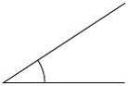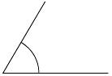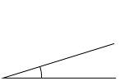

- 直角になっているのはどれですか。～から選び答えましょう。（ ）
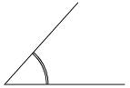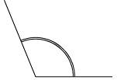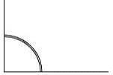

２ （ ）に数を入れて文や式を完成させましょう。（１０点×６問）
①直角を（ ）に等分したときの１つ分を１度〔いちど〕と読み、 （ ）と書く。

②下の式を完成させましょう。
１直角 ＝（ ）度
２直角（半回転）＝（ ）度
３直角 ＝（ ）度
４直角（一回転）＝（ ）度

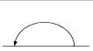
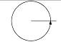
３ 分度器を使って、の角の大きさをはかります。どんなことに気をつけて
２直角（半回転）
４直角（一回転）
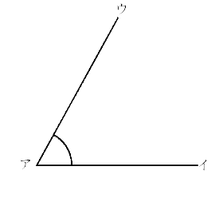
はかればいいですか。はかり方を説明しましょう。（２０点）

小学校4年生 算数 単元名 ２ 角の大きさ NO２

（ ）年 （ ）組（ ）番
名 前（ ）

１ いろいろな角の大きさを調べました。次の角の大きさを答えましょう。

点
～については、分度器を使って求めましょう。（１０点×８問）
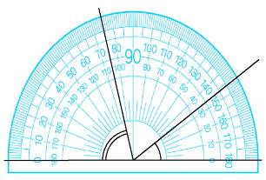

（ ） （ ） （ ）
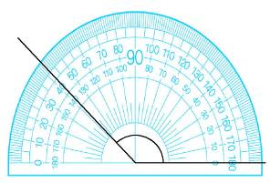
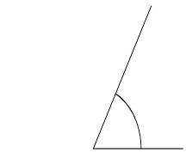
（ ）
角＝３３°

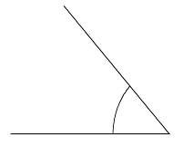
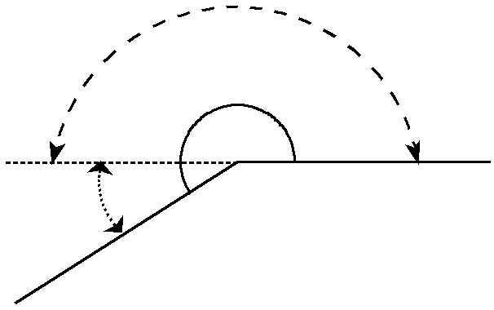
（ ）

２ の角の大きさを工夫して求めましょう。
また、求め方を言葉や式で説明しましょう。
（２０点）

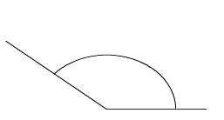
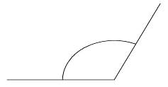
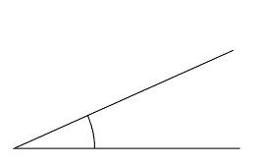

（ ）（ ）（ ）
小学校4年生 算数 単元名 ２ 角の大きさ NO３
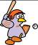
（ ）年 （ ）組（ ）番
名 前（ ）

１ 三角じょうぎの角の大きさについて答えましょう。（１０点×４問）

点

（ ）（ ）（ ）（ ）

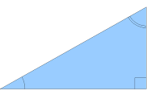

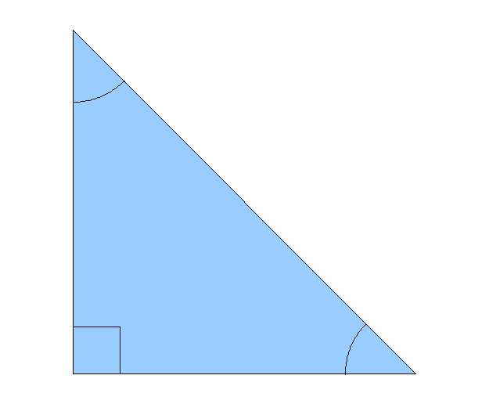
２ 三角じょうぎ２枚を使ってできる角の大きさを求めましょう。（１０点×４問）
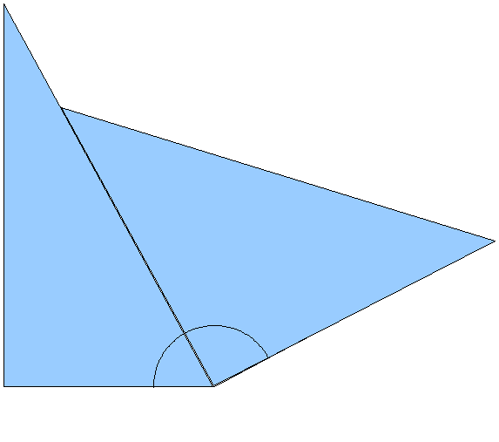

の角の大きさ の角の大きさ
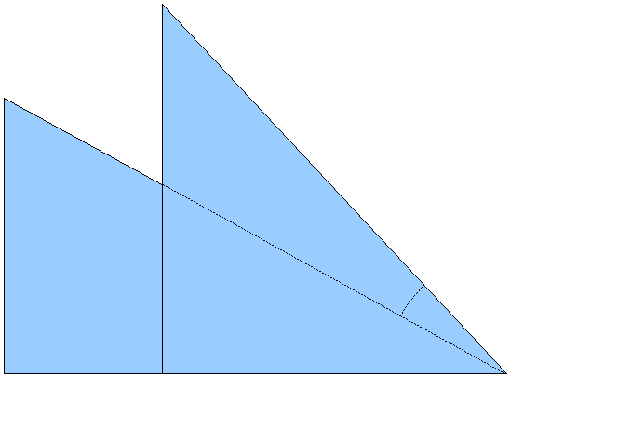
式（ ） 式（ ）

こたえ（ ） こたえ（ ）
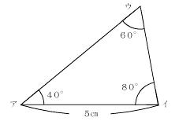
３ 右の図のような三角形アイウをかきましょう。また、 どのようにかいたのか説明もしましょう。（２０点）

小学校４年生 算数 単元名 ３ わり算の筆算（１） NO１
（ ）年（ ）組（ ）番
名前（ ）

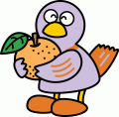
１ 次の問題を計算しましょう。（１０点×８問）

点

① ②
２ ３６ ３ ７５

③ ④ ⑤
４ ６０ ５ ５９ ８ ８２

⑥ ⑦ ⑧
３ ７４ ６ ９９ ７ ８０

２ 商が十の位からたつのは、□の中にどんな数字が入るときか説明しましょう。（２０点）

（説明）
５ □６

小学校４年生 算数 単元名 ３ わり算の筆算（１） NO２
（ ）年（ ）組（ ）番
名前（ ）

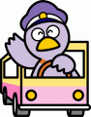
１ 次の問題を計算しましょう。（１０点×８問）

点

① ②
３ ４６９ ４ ７５２

③ ④ ⑤
７ ８０７ ５ ６５９ ２ ４２５

⑥ ⑦ ⑧
４ ８２４ ６ ９９６ ７ ７６５

２ ある数を６でわると、商が７３で５あまりました。この数を９でわったときの商とあまりを求めましょう。（２０点）

（答え）
小学校４年生 算数 単元名 ３ わり算の筆算（１） NO３
（ ）年（ ）組（ ）番
名前（ ）

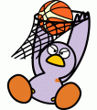
１ 次の問題を計算しましょう。（１０点×８問）

点

① ②
３ ２５２ ４ ２１６

③ ④ ⑤
５ ３１７ ７ ６４９ ２ １２７

⑥ ⑦ ⑧
４ ３２４ ８ ４０６ ９ ５４０

２ 次の筆算のア～オに入る数字を求めましょう。（２０点）
（考え方）

ア イ
３ １ウ エ
９
１ ７
オ ５
２


小学校４年生 算数 単元名 ４ 垂直・平行と四角形 ＮＯ１

（ ）年（ ）組（ ）番
名前（ ）
１ 下の図について、三角定規を使って調べ、問題に
点
答えましょう。（３０点）
④ ⑤ ⑥

①

②

③

- 平行になっている直線は、どれとどれですか。
（ と ）
- 垂直になっている直線は、どれとどれですか。
（ と ）
（ と ）
２ ⑦、⑧の直線、⑨、⑩の直線は、それぞれ平行です。ア、イ、ウ、エ、オの角度は、それぞれ何度ですか。（５０点）
⑦ ⑧
ア（ ）度 イ（ ）度 １１０° ア ウ（ ）度 エ（ ）度
オ（ ）度 ⑨ イ
ウ オ
３ 三角定規を使って、次の直線を引き ⑩
ましょう。（２０点）
エ
点アを通って直線ｍに平行な直線
ｍ

・ア

小学校４年生 算数 単元名 ４ 垂直･平行と四角形 ＮＯ２
（ ）年 （ ）組 （ ）番 名前（ ）
１ 次の□にあてはまる図形の名前を書きましょう。 （３０点）
  (1) 向かいあう辺が２組とも平行になっている  四角形は です。 |  | 点
(2) 向かいあう１組の辺が平行な四角形は |  |  | です。

(3) ４つの辺の長さがみな等しい四角形は |  | です。

２ 右の平行四辺形について答えましょう。 （３０点）
(1) 辺ＡＢは何㎝ですか。 （ ） Ａ Ｄ

(2) 角Ｄは何度ですか。 （ ） 4cm
45°
(3) 角Ａは何度ですか。 （ ） Ｂ 6cm Ｃ

３ 左の図のような平行四辺形をかきましょう。（２０点）
ア エ

３cm

- ７５°
イ ５cm ウ
ア エ

４cm 140°

イ ５cm ウ
４ 折り紙を下の図のように４つに切り、つくりかえるといろいろな四角形ができます。
その四角形の名前を二つ以上かきましょう。（２０点）

小学校４年生 算数 単元名 ４ 垂直・平行と四角形 ＮＯ３
（ ）年（ ）組（ ）番名前（ ）
１ 次の（１）～（５）の図のアイウエを順にむすんでできる四角形で、 正方形、長方形、ひし形にあたるものをそれぞれえらびなさい。
点
また、そのどれにもあてはまらないものには×をかきなさい。 (５０点)
（１）（ ）
エ
（２）（ ）
（３）（ ）
ア
ア
エ
ア
エ
９０°

ウ
イ
ウ
イ

イ
ウ
ア
（４）（ ）
（５）
（ ）
ア
エ
エ「

９０°
イ
エウ

イ
ウ
ウ

２ 下の図のような四角形をかきましょう。（３０点）
３ｃｍ
２ｃｍ
２ｃｍ
- 平行四辺形
３ｃｍ

４５°

- ひし型

（３）対角線の長さが４ｃｍの正方形

３ 図のように折り紙を４つに折りました。ア、イで切って、切り取った三角形アイウの部分を広げました。
そのときできる図形を答えましょう。
（そう答えた理由も書きましょう。） （２０点）
４５°
イ
ア
ウ

小学校４年生 算数 単元名 ★１ 考える力をのばそう ＮＯ１
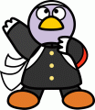
（ ）年（ ）組（ ）番
名前（ ）

１ 次の問題に答えましょう。

点
３年生と４年生は、音楽会のために、お花を６０こ作ります。
４年生のほうが、１２こ多く作るようにします。
それぞれ作るお花の数は、何こになりますか。

ぜんぶで ６０こ

３ 年 生
４ 年 生
(1)２つに分けると、次の図のようになりました。（ ）にあてはまる数字を書きましょう。（２問×１０点）

３年生
全部で
（ ）こ

４年生

（ ）こ
(2) の部分は、合わせて何こですか。計算して求めましょう。（２問×１０点）
（式）

答え
(3)３年生のお花の数は、何こですか。（２問×１０点）
（式）

答え
(4)３年生のお花の数を求めるときに、２でわるのはなぜですか。理由を説明しましょう。（２０点）
（理由）

(5)４年生のお花の数は、何こですか。（２問×１０点）
（式）

答え

小学校４年生 算数 単元名 ★１ 考える力をのばそう ＮＯ２（ ）年（ ）組（ ）番
名前（ ）

１ 次の問題に答えましょう。

点
ゆうじさんとさとしさんは、シールを８０まい持っています。
さとしさんのほうが、１６まい多くシールを持っています。
２人は、それぞれシールを何まい持っていますか。

ぜんぶで ８０まい

ゆうじさん
さとしさん
(1)２つに分けると、次の図のようになりました。（ ）にあてはまる数字を書きましょう。（２問×１０点）

ゆうじ
全部で
（ ）まい

さとし

（ ）まい
(2) の部分は、合わせて何まいですか。計算して求めましょう。 （２問×１０点）
（式）
答え
(3)さとしさんのシールは、何まいですか。（２問×１０点）
（式）
答え
(4)ゆうじさんのシールは、何まいですか。（２問×１０点）
（式）
答え
(5)たろうさんは、この問題を次のようにまちがえてしまいました。どうして、まちがっているか、説明しましょう。（２０点）
（式） ８０÷２＝４０
４０－１６＝２４
４０＋１６＝５６
答え ゆうじさん２４まい、さとしさん５６まい
（説明）

小学校４年生 算数 単元名 ５ 大きい数のしくみ NO 1
（ ）年（ ）組（ ）番
名前（ ）

１ 数字で書きましょう。（１０点×３問）

点

（１）一億二千七百六十九万二千
答え（ ）

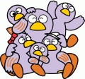
（２）六十五億九千二百九十万七百五
答え（ ）

（３）三兆八百八十万九十三
答え（ ）

２ 次の数を読み、漢字で書きましょう。（１０点×３問）

（１）１４９５９７８７０
答え（ ）

（２）２８０４００３００５０
答え（ ）

（３）９２２９９２００００００００
答え（ ）

３ （ ）にあてはまる数を書きましょう。（１０点×２問）

（１）１億を２９０こ集めた数は、（ ）です。

（２）４５６０００００００は、１０００万を（ ）こ集めた数です。

４ ３５６００８９７６８を読むために、コバトンは、下の図のようにほじょ線を入れて読むとまちがえないよと教えてくれました。どうしてでしょう。言葉で説明しましょう。 （２０点）
３５６００８９７６８


説明

小学校４年生 算数 単元名 ５ 大きい数のしくみ NO２
（ ）年（ ）組（ ）番
名前（ ）

１ 次の数を数字で書きましょう。（１０点×４問）

点

（１）１０億を８こと，１００万を５こ合わせた数

答え（ ）

（２）１兆を３こと，１０億を２こと，１万を１こを合わせた数


答え（ ）

（３）７０億の１００倍

答え（ ）
（４）６兆の
答え（ ）

２ 数直線で□にあてはまる数を書きましょう。（１０点×４問）
（１）
１０億
７０億
１３０億
０

（２）
9000億
1兆
1兆1000億

（３）
０
10億

３ １ ２ ３ ４ ５ ６ ７ ８ ９ ０ のカードを１回ずつ使って、１０けたの数を作ります。５０億に一番近い数をつくりましょう。（２０点）

答え

小学校４年生 算数 単元名 ５ 大きな数のしくみ NO３
（ ）年（ ）組（ ）番
名前（ ）

１ 下の数について答えましょう。（１０点×４問）

点
７８０３６００００００００

（１）３は何のくらいですか。
答え（ ）

（２）７は何が７こあることをあらわしていますか。
答え（ ）
（３）この数は１億がいくつあるといえますか。
答え（ ）
（４）この数を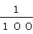した数を書きましょう。
答え（ ）
２ 筆算で工夫してもとめましょう。（１０問×２点）
（１）４６００×８６００ （２）３７００×８４０

３ ３８７兆と５３６兆の和と差を求めましょう。（１０点×２問）
（和） （差）

答え（ ） 答え（ ）

４ 次の筆算はまちがっています。どこがまちがっているか説明しましょう。（２０点）
６８０００
×４２０００
１３６
２７２
２８５６０００

小学校4年生 算数 単元名 ６ わり算の筆算（２） NO１
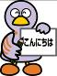
（ ）年（ ）組（ ）番
名前（ ）

１ 次の問題を計算しましょう。（１０点×８問）

点

①９０÷３０ ②３００÷５０

③７０÷３０ ④２５０÷８０

⑤ ⑥
２１ ８５ １９ ５８

⑦ ⑧
３０ ９４ ６２ ８４

２ 花子さんは、いくつかあめを持っています。２１人で同じ数ずつわけると、１人分は３こになり、１３こあまります。花子さんがはじめに持っていたあめはいくつですか。（２０点））

（式）

答え（ ）
小学校4年生 算数 単元名 ６ わり算の筆算（２） NO２

（ ）年（ ）組（ ）番
名前（ ）

１ 次の問題を計算しましょう。（１０点×８問）

点

① ②
１８ ６２ ４２ ８７

③ ④
３３ ８９ ２４ ４６

⑤ ⑥
１２ ５７ １８ ９４

⑦ ⑧
１６ ８４ １５ ６３

２ 太郎さんの持っているおり紙を１７人でわけると、一人に４枚ずつわけられ、１５枚あまりました。そのおり紙を１３人でわけると一人に何枚ずつわけられ、何枚あまりますか。（２０点）

（式）

答え（ ）
小学校4年生 算数 単元名 ６ わり算の筆算（２） NO３

（ ）年（ ）組（ ）番
名前（ ）

１ 次の問題を計算しましょう。（１０点×８問）

点
① ②
３１ ２５１ １３ ２７５

③ ④
３３ ７８９ １８ ８５７

⑤ ⑥
４２ ４５３ ４５ ９０４

２ 筆算の仕方をくふうしましょう。（１０点×２問）
① ②
９００ ２７００ ５００ ４２００

３ ①、②の式を見て、わり算のきまりについて説明しましょう。（２０点）

① ６ ÷ ３ ＝２ ②１５０ ÷ ５０ ＝３ 解答らん
↓ ↓ ↓ ↓
１２ ÷ ６ ＝２ １５ ÷ ５ ＝３
↓ ↓
３６ ÷ １８＝２

小学校4年生 算数 単元名 ７ がい数の表し方 ＮＯ１
（ ）年（ ）組（ ）番
名前（ ）

１ 次の問題に答えましょう。（１０点×８問）

点
（１）およそ何万人ですか。
①６５４２１人（平成２０年埼玉県中学校卒業生）
答え（およそ ）
②７１７９０２０人（平成２２年４月埼玉県の人口）
答え（およそ ）
③１０６９０００人（日本で平成２１年に生まれたこどもの人数）
答え（およそ ）

（２）四捨五入して千の位までのがい数にしましょう。
- ３７９７ｋ㎡（埼玉県の面積）
答え（およそ ）
- ６８４５０ｍ （荒川の長さ）
答え（およそ ）
- ３８６９４けん（平成２１年埼玉県交通事故の数）
答え（およそ ）

（３） 四捨五入して、百の位までのがい数にすると、２５００になる数すべてに○をつけましょう。
①２４１０ ②２５５１ ③２５４８ ④２４５０ ⑤２４４９

２ コバトンは、１０００円持って文房具を買いに行きました。
そして、４３０円のはさみと１２５円のノート、２９０円の三角定規を選んだのですが、１０００円で足りるか悩んでいます。
あなたが、がい数の計算で「足りる」ことを教えてあげましょう。（２０点）

小学校4年生 算数 単元名 ７ がい数の表し方 ＮＯ２

（ ）年（ ）組（ ）番
名前（ ）

１ 次の問題に答えましょう。（１０点×８問）

点

コバトンは、子ども会４２人で遠足に行く計画をたてています。
電車で行く場合の費用と、バスを１台借りて行く場合の費用を、見積もって比べてみましょう。
１人分の電車代は、９２０円です。バスを１台借りると、４１１６０円です。

バス代と子ども会の人数を、四捨五入して上から１けたのがい数にして、1人分のバス代を見積もってみましょう。（ ）にあてはまる言葉や数を書きましょう。

○四捨五入するのは、上から（ ）けためです。

○バス代 ４１１６０円 （ 円） 子ども会の人数 ４２人 （ 人）

○見積もる式
（ ）÷（ ）＝ （ ）

○（ ）の方が安い。

- バスを１台借りたときの、正確な１人分の代金を計算してみましょう。（各5点）
（式）
（答え）

２ コバトンは、遠足のおみやげに下の の中の品物を買おうと思い、代金の合計を約２０００円と見当をたてました。どのように考えたのか説明しましょう。（２０点）
買った品物
タオル ５７５円 お菓子 ３２０円
ぼうし ８９０円 キーホルダー １９５円

小学校4年生 算数 単元名 ７ がい数の表し方 ＮＯ３

（ ）年（ ）組（ ）番
名前（ ）

１ 次の問題に答えましょう。（１０点×８問）

点

右の表は、埼玉県の幼稚園児、学校の児童、生徒の数を表したもの
です。
埼玉県の幼稚園児、学校の児童、生徒
の数（２００９年）
幼稚園、学校 | 人数（人）
幼稚園 | １１５５０１
小学校 | ３９８０３４
中学校 | １９７９３３
高等学校 | １７２３０５

これをぼうグラフに表します。

（ ）にあてはまる言葉や数を
書きましょう。
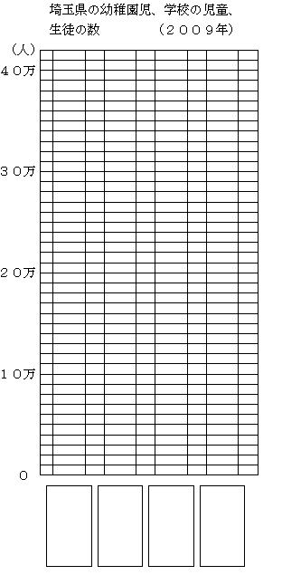
○ぼうグラフの１めもりは（ ）人で
す。だから、それぞれの人数は四捨五入して
（ ）の位までの、がい数にします。
四捨五入するのは（ ）の位です。

○それぞれの人数を四捨五入して、（ ）の
位までのがい数で表しましょう。
１１５５０１人→（ 人）
３９８０３４人→（ 人）
１９７９３３人→（ 人）
１７２３０５人→（ 人）

２ 一万の位までのがい数にした人数を、ぼう
グラフに表しましょう。（２０点）

小学校4年生 算数 単元名 ８ 計算のきまり NO１
（ ）年（ ）組（ ）番
名前（ ）

１ 次の式の計算のじゅんじょを の中に書き、答えを

点
求めましょう。（５点×９問）
（１） ７ × ９ ＋ ３ × ２
［ ］ [ ]
③

（２） ７ － ９ ÷ ３ × ２
[ ]
[ ]
③

（３） ７ －（９ － ３ × ２）
[ ]
[ ]
③

２ 計算のじゅんじょを考えながら、次の式を計算しましょう。（１０点×４問）
（１）９×８－６÷２ （２）９×（８－６÷２）

（３）（９×８－６）÷２ （４）９×（８－６）÷２

３ コバトンは文ぼう具を買いに行きました。１３０円のノート、１５０円の下じき、１本２０円のえんぴつ、２つで３００円のはさみを買おうと思ったのですが、なやんだ結果、下じき１まいとえんぴつ半ダースを買いました。代金はいくらになるか、１つの式に書いて、答えを求めましょう。（１５点）
式

答え（ ）円

小学校4年生 算数 単元名 ８ 計算のきまり NO２

（ ）年（ ）組（ ）番
名前（ ）
１ 太郎さんと彩子さんは、下の図の●と○が、全部で

点
何個あるかをそれぞれ別の方法で計算して求めました。
に当てはまる数を書き入れましょう。
●●●●○○○○○○
●●●●○○○○○○
●●●●○○○○○○
- 太郎さんは、●の数と○の数を （２）彩子さんは一列の●の数と○の数を
それぞれ計算してから合計するこ 合計してから計算することにしました。
とにしました。（１０点） （１０点）
●の数 ○の数 一列の●と○の数
４ × ＋ × ３ ( ＋ ) × ３
＝ ＋ ＝ × ３
＝ ＝

２ 〔 〕に当てはまる数を書きましょう。（１０点×４問）
（１）（８ ＋ ７ ）×５ ＝ ８ ×〔 〕 ＋ ７ ×
（２）（１３ － ９ ）× ２ ＝ × ２ － × ２
（３）１６ × ４ ＝ （１０ ＋ ６）×
（４）１２ × ９ ＝ １２ ×（ － １）

３ 計算のきまりを使って、工夫して計算しましょう。（１０点×２問）
（１）３４ × ６ ＋ １６ × ６ （２）７０ × １７ － ７０ × １２

４ 彩子さんは計算のきまりを使って１３×２３のかけ算の筆算を説明しようとしています。彩子さんに代わって続きの式を記入して説明しましょう。（２０点）
１３ × ２３ ＝ １３ ×（ ＋ ）
１３
× ２３
３９
２６
２９９
＝
＝
＝ ２９９

小学校4年生 算数 単元名 ８ 計算のきまり NO ３

（ ）年（ ）組（ ）番
名前（ ）

１ コバトンは、次のように工夫して計算しました。[ ]に当て

点
はまる数を書きましょう。（５点×１４問）

- ２８ × ２５ （２）２．５ × ２．３ × ４
＝（７ × ）× ２５ ＝ ２．３ × ] × ４
＝ ７ ×（[ × ２５） ＝ ２．３ × ]
＝ ７× ＝
＝

（３）１０３×１５ ＝ （１００ ＋ ３）× １５
＝ × １５ ＋ × １５
＝ ＋ ４５
＝ １５４５

（４）９９×１3 ＝（１００ － ）× １３
＝ ×１３ － １× １３
＝ １３００ － １３
＝ １２８７

（５）１２× ７ ＋ ３８×７ ＝（[ ] ＋ ３８ ） × ７
＝ [ ] × ７
＝ ３５０

３ 次の式で表される計算の答えを工夫して求めましょう。（１０点×３問）
（２）２．５ × ２．３ × ４
＝ ２．３ ×〔ｵ 〕× ４
＝ ２．３ ×〔ｶ 〕
＝〔ｷ 〕
（１）９９ × ３ （２）９９９ × ７ （３）１０００１ × ９９
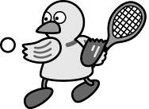

小学校4年生 算数 単元名 ９ 面積のはかり方と表し方 NO１
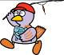
（ ）年（ ）組（ ）番

名前（ ）

１ 面積を求めましょう。（１０点×６問）

点
（１）たてが１２cm、横が２７cmの長方形
（式）
（答え）
（２）たてが３０mm、横が１６cmの長方形
（式）
（答え） c㎡
（３）一辺が７mの正方形
（式）
（答え）
５cm
９cm
７０mm
３cm
４０mm
４０mm
（４） （５） （６）

（式） （式） （式）

（答え） （答え） c㎡ （答え） c㎡

２ （ ）にあてはまる、面積の単位を書きましょう。（１０点×２問）

（１）埼玉県の面積・・・・・・・・・・・ ３７９７（ ）
（２）ドッジボールコートの面積・・・・・ ２００（ ）

３ 下の図のような長さが１６cmのはり金があります。１cm間隔にしるしをつけ、しる しのところでおりまげて、いろいろな長方形や正方形を作ります。
次のような四角形はどんな四角形ですか。（１０点×２問）
16cm

（１）面積が一番大きな四角形は
たて（ ）cm、横（ ）cmの[ 長方形 正方形 ]

（２）面積が一番小さな四角形は
たて（ ）cm、横（ ）cmの[ 長方形 正方形 ]

小学校4年生 算数 単元名 ９ 面積のはかり方と表し方 NO２
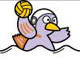
（ ）年（ ）組（ ）番
名前（ ）
１ 下図のア、イの長さを求めましょう。（１０点×２問）

点
（１） （２）
１２cm
ア
４８c㎡

９cm
イ
３６c㎡

（式） （式）

（答え） （答え）

２ 色のついた部分の面積を求めましょう。（１０点×６問）
９cm
12cm
８cm
20mm
（１） （２） （３）
５０mm
４cm

（式） （式） （式）

（答え） （答え） c㎡ （答え） c㎡
12cm
9cm
8cm
16cm
9cm
2cm
5cm
12cm
7m
９m
（４） （５） （６）

（式） （式） （式）

（答え） （答え） （答え）

３ 右のような形の面積を求めるのに、次のように計算しました。
どのように考えたのか、図に点線をかきましょう。（１０点×２問）
（１）２×７＋４×９ （２）６×９－２×２

（１マスは１cmの正方形）

小学校4年生 算数 単元名 ９ 面積のはかり方と表し方 NO３
１ 色をぬった部分の面積は、それぞれ何c㎡ですか。（１０点×３問）

点
（１マスは１cmの正方形です）
（１） （１）（答え）

（２） （２）（答え）

（３）（答え）
（３）

２ 色のついた部分の面積を求めましょう。（１０点×３問）
８m
17m
90mm
４cm
（１） （２） （３）
５cm
30mm

（式） （式） （式）

（答え） （答え） c㎡ （答え） c㎡

３ 長さが２４cmのはり金をおり曲げて、たての長さが４cmの長方形を作ると、その面積は何c㎡になりますか。（１０点）
（式）
４cm

（答え）

４ 右のような大きさの新聞紙があります。（１０点×３問）
||||||||||||||||
||||||||||||||||
||||||||||||||||
||||||||||||||||
||||||||||||||||
||||||||||||||||
||||||||||||||||
||||||||||||||||
||||||||||||||||
||||||||||||||||
||||||||||||||||
||||||||||||||||
○○新聞
（１）新聞紙の面積は、何c㎡ですか。
56cm
（式）
（答え）
（２）図のように点線で半分におると、面積が半分になります。このときの面積は、何c㎡ですか。
80cm
（式）
（答え）
（３）いつも面積が半分になるように、おっていきます。（２）からさらに２回おったとき、新聞紙の面積は何c㎡ですか。
（式）
（答え）
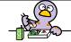
（ ）年（ ）組（ ）番
名前（ ）
小学校４年生 算数 単元名 １０ 小数のしくみ ＮＯ１
（ ）年（ ）組（ ）番
名前（ ）

１ 次のめもりが表す長さは、何ｍですか。（３問×１０点）

点
5 5.01 5.02 5.03 (m)

ア イ ウ

ア（ ） イ（ ） ウ（ ）

２ 次の重さを、ｋｇ単位で表しましょう。（２問×１０点）

(1)２ｋｇ７９３ｇ （ ）

(2)８２ｇ （ ）

３ ４．５６７は、それぞれ１，０．１，０．０１，０．００１をそれぞれ何こ集めた数ですか。（１０点）
４．５６７
４ ………………１ が（ ）こ
０．５ …………０．１ が（ ）こ
０．０６ ………０．０１ が（ ）こ
０．００７ ……０．００１ が（ ）こ

４ ２．７０５について考えます。（２問×１０点）

(1)５は、何の位の数字ですか。 （ ）

(2) の位の数字は、何ですか。 （ ）

５ ３．１４という数について、いろいろな表し方を考えて書きましょう。

小学校４年生 算数 単元名 １０ 小数のしくみ ＮＯ２
（ ）年（ ）組（ ）番
名前（ ）

１ ０．０１をなんこ集めた数ですか。（２問×１０点）

点
(1)
４は ０．０１を（ ）こ
０．１は ０．０１を（ ）こ
０．０８は ０．０１を（ ）こ
４．１８は ０．０１を（ ）こ集めた数です。

(2)１．２は、０．０１を（ ）こ集めた数です。

２ 次の数を、小さい順にならべましょう。（１０点）
０．０３ ０ ０．２ ０．００９

（ → → → ）

３ ３．７８という数について調べました。次の（ ）にあてはまる数を書きましょう。
（４問×１０点）
(1)３．７８は、３と（ ）を合わせた数です。

(2)３．７８は、３．８より（ ）小さい数です。

(3)３．７８は、１を（ ）こ、０．１を（ ）こ、 ０．０１を（ ）こ合わせた数です。

(4)３．７８は、０．０１を（ ）こ集めた数です。

４ (1)０．７９を１０倍した数は、いくつですか。（１０点） （ ）
(2)０．７９をした数は、いくつですか。（１０点） （ ）
５ 小数を１０倍すると位が一けたずつ上がるのはなぜですか。理由を説明しましょう。
（１０点）
（理由）

小学校４年生 算数 単元名 １０ 小数のしくみ ＮＯ３
（ ）年（ ）組（ ）番
名前（ ）

１ 筆算で計算しましょう。(10点×2問)

点
(1)３．１４＋５．７９ (2)４５．３８＋６．９２

(3)１３．８＋０．５６ (4)５＋９．９４

(5)７．９６－５．９７ (6)４８．３５－４．８

(7)２１．５－８．７２ (8)６－０．００８４

(9)３．８４＋２５．６－２７．２６

２ １－０．７３５の答えは、１０００－７３５＝２６５をもとにして求められます。
その理由を説明しましょう。（１０点）
（理由）

小学校4年生 算数 単元名 １１ 変わり方調べ NO１
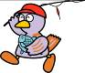
（ ）年（ ）組（ ）番
名前（ ）

１ 次の□と○の関係を表している式を、下の①～⑥の中から選んで、記号で答えましょう。（１０点×４問）

点
（１）１日の昼の長さ□時間と夜の長さ○時間
（答え）
（２）２０まいのおり紙のうち、□まい使ったときの残り○まい
（答え）
（３）２４このビー玉を、□人で同じ数ずつ分けたときの１人分○こ
（答え）
（４）２００円で□円のけしごむを買ったときのおつり○円
（答え）
①２００－□＝○ ②２０－□＝○ ③□＋○＝２４
④□－○＝２４ ⑤２０＋○＝□ ⑥２４÷□＝○

２ １辺が１cmの正三角形のあつ紙を、下の図のように１列にならべます。正三角形の数がふえると、まわりの長さはどのように変わるか調べましょう。（１０点×４問、２０点×１問）
１cm
………
１こ ２こ ３こ ４こ
（１）正三角形の数とまわりの長さを、下の表にまとめましょう。
正三角形の数（こ） | １ | ２ | ３ | ４ | ５ | ６ | ７
まわりの長さ(cm)
（２）正三角形の数が１こずつふえると、まわりの長さはどのように変わりますか。

（答え）
（３）まわりの長さの数は、正三角形の数にいくつをたしたものですか。

（答え）
（４）正三角形の数を□こ、まわりの長さを○cmとして□と○の関係を式に表しましょう。

（答え）
（５）正三角形の数が２０このときの、まわりの長さを求めましょう。（２０点）
（式）

（答え）
小学校4年生 算数 単元名 １１ 変わり方調べ NO２
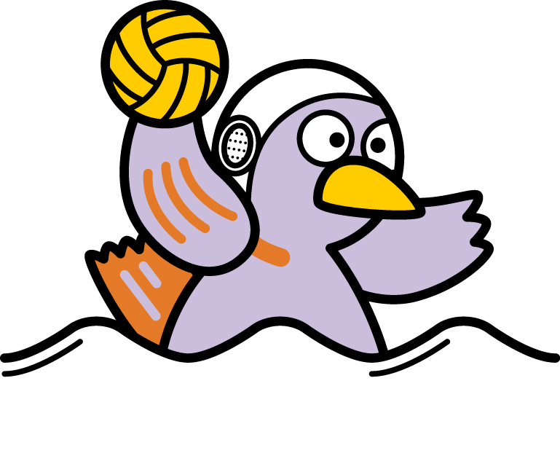
（ ）年（ ）組（ ）番
名前（ ）

１ 次の事がらを□と○を使って、変わり方を式に表しましょう。（１０点×６問）
（１）１ｍが１２gのはり金の長さ□ｍと、重さ○gの関係

（答え）
（２）１３０まいあるおり紙の使ったまい数 □まいと、残りのまい数 ○まいの関係

（答え）
（３）□才の兄さんと、４才年下の弟の年れい○才の関係
□cm
○cm
３６c㎡
（答え）
（４）面積が３６c㎡の長方形のたて□cmと、横○cmの関係

（答え）
（５）１本４０円のえんぴつを買うときの買う本数□本と、代金○円の関係

（答え）
（６）２４このチョコレートを同じ数ずつみんなで分けるときの人数□人と、１人分のチョコレートの数○この関係

（答え）

２ まわりの長さが２４cmの長方形をつくります。（１０点×４問）
- たての長さと横の長さを、下の表にまとめましょう。
たての長さ（cm） | １ | ２ | ３ | ４ | ５ | ６ | ７
横の長さ（cm）
（２）たての長さが１cmずつふえると、横の長さはどのように変わりますか。

（答え）
（３）たての長さを□cm、横の長さを○cmとして、□と○の長さの関係を式に表しましょう。

（答え）
（４）たての長さが９cmのときの、横の長さを計算で求めましょう。
（式）

（答え）
小学校4年生 算数 単元名 １１ 変わり方調べ NO３
（ ）年（ ）組（ ）番
名前（ ）
１ えんぴつの数と代金の関係を表に表しました。（１０点×３問）

点
（１）表のあいているところに、数を書き入れましょう。
えんぴつの数（本） | １ | ２ | ３ | ４ | ５ | ６
代 金（円） | ８０
（２）えんぴつの数を□本、代金を○円として、□と○の関係を式に表しましょう。

（答え）
（３）えんぴつの数が１２本のときの、代金を求めましょう。
（式）
（答え）

２ たてが４cm、横が１cmの長方形があります。横の長さを、２cm、３cm……にのばすと、面積はどのように変わるかを調べましょう。（１０点×３問）
（１）横の長さと面積を、下の表にまとめましょう。
４cm
１cm
………
横の長さ（ｃｍ） | １ | ２ | ３ | ４ | ５ | ６ | ７
面 積（c㎡）
（２）横の長さを□ｃｍ、面積を○c㎡として、□と○の関係を式に表しましょう。

（答え）
（３）横の長さが１６cmのときの、面積を求めましょう。
（式）
（答え）

３ あめ玉３０こを、兄と弟の２人で分けます。
（１）３０このあめ玉を、２人で分けると考えて、下の表にあてはまる数を書き入れましょう。（１０点×２問）
兄の分（こ） | ３０ | ２９ | ２８ | ２７ | ２６ | ２５ | ２４
弟の分（こ） | ０
兄と弟の差（こ） | ３０
（２）兄の分を、弟の分より８こ多くしたいと思います。上の表をさんこうにして、兄の分のあめ玉と、弟の分のあめ玉の数を求めましょう。（２０点）

（答え） 兄 弟
小学校４年生 算数 単元名 １２ 小数のかけ算とわり算 ＮＯ１

（ ）年（ ）組（ ）番
名前（ ）

１ 次の（ ）にあてはまる数字や言葉を、書きましょう。（１０点）

点
０．４×７＝２．８
↓（ ） ↓（ ） （ ）
４ ×７＝ ２８
２ 次の問題を、筆算で計算しましょう。（６問×１０点）
(1)０.７×６ (2)３．８×４ (3)２．４×５６

(4)２８．５×３２ (5)８６．１×６０ (6)０．４３５×６

３ １ｍの重さが２.５６ｋｇの鉄のぼうがあります。この鉄のぼう７ｍの重さは 何ｋｇですか。図を完成させてから、式・答えを求めましょう。 （図・式・答え各１０点）
０ （ ）

０ １ ７ （ ）
（式）

答え

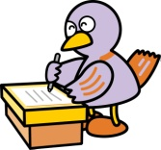
小学校４年生 算数 単元名 １２ 小数のかけ算とわり算 ＮＯ２
（ ）年（ ）組（ ）番
名前（ ）
１ 計算をしましょう。（８問×１０点）

点
◆（１）～(６)は、わりきれるまで計算しましょう。（７）、（８）は、
商は四捨五入して上から２けたのがい数で求めましょう。

(1)５．２÷４ (2)１０．８÷３６ (3)０．２８÷７

(4)２５÷４ (5)５２．８÷７５ (6)
３ ６ ７.５

(7) (8)
３ ５ ９ ０.５ １９ ６４．５

２ ５．０８Ｌの水を４人で等分すると、１人分は何Ｌになりますか。
（図１０点、式・答え１０点）
（ ） （ ） （ ） （ ）
（式）

（ ） （ ） （ ） （ ） 答え

小学校４年生 算数 単元名 １２ 小数のかけ算とわり算 ＮＯ３
（ ）年（ ）組（ ）番
名前（ ）

１ ５０７×３＝１５２１をもとにして、次の積を求めましょう。

点

(1) ０．５０７×３

(2) ５０．７×０．３

２ ９３６÷４＝２３４をもとにして、次の商を求めましょう。

(1) ９３．６÷４

(2) ０．９３４÷４

３ シャーペンシルのねだんは２１０円で、えん筆のねだんは６０円です。シャーペンシ
ルのねだんは、えん筆のねだんの何倍ですか。（式・答え各１０点）
０ ２１０（円）
（式）
６０（円）

０ １ ２ ３ ４ 倍 答え

４ １２．３ｍのリボンがあります。このリボンから７ｍのリボンは何本とれますか。 また、何ｍあまりますか。（式・答え各１０点）
（式）

答え

５ （２，３，６，８）の４つの数字を１回ずつ使って、それぞれ次のかけ算とわり算の式をつくります。積、商が最も大きくなるのはどんな式のときですか。

．
．．

×

小学校４年生 算数 単元名 ★２ どんな計算になるのかな ＮＯ１
（ ）年（ ）組（ ）番
名前（ ）

１ 次の問題に答えましょう。

点
(1)０．５Lの水の入ったペットボトルが、１２０円で売っています。
３６本買うと、水は、全部で何Lになりますか。（式・答え各１０点）
（式）

答え
(2) 東京スカイツリーの高さは６３４ｍで、もえさんの家の高さは８ｍです。
スカイツリーの高さは、もえさんの家の高さの何倍ですか。（式・答え各１０点）
（式）

答え
(3)７００円で、１５８円のレタスを１こと、９０円のトマトを何こか買います。
トマトは、何こまで買うことができますか。（式・答え各１０点）
（式）

答え

２ ハンバーグを作るには、１こ１６０ｇずつのお肉が必要です。
６こつくると、何ｇになりますか。 （図１０点、式・答え１０点、説明１０点）
０ （ｇ）

０ １ ２ ３ ４ ５ ６ （こ）
(2)図を見て、式を立てて、式の説明を書きましょう。
（式）
説明

答え

小学校４年生 算数 単元名 ★２ どんな計算になるのかな ＮＯ２
（ ）年（ ）組（ ）番
名前（ ）

１ 次の問題に答えましょう。

点
(1)ゆうさんの家の車は、１Lのガソリンで１６ｋｍ走るとします。
ゆうさんの家から、公園までの道のりは６４ｋｍです。
ゆうさんの家から公園までの道のりをおうふくすると、ガソリンは何L使いますか。（式・答え各１０点）
（式）

答え

(2)たてが５０ｍ、横が４０ｍの長方形の形をしたちゅう車場があります。
このちゅう車場の面積は、何㎡ですか。また、何ａですか。（式・答え各１０点）

（式）

答え ㎡、 ａ

(3)８ｍのひもがあります。なわとびをするのに、ひもを５．９１ｍ切りました。
ひもは、何ｍのこっていますか。（式・答え各１０点）
（式）

答え
２ ゆうきさんの家には、生まれて４か月の犬がいます。生まれたときの体重は、
０．３ｋｇで、今の体重は、生まれたときの３倍です。
今の体重は、何ｋｇですか。（図１０点、式・答え１０点、説明１０点）
(1)テープ図を完成させましょう。
０ （ｋｇ）

０ １ ２ ３ 倍
(2) 図を見て、式を立てて、式の説明を書きましょう。
説明
（式）

答え

小学校４年生 算数 単元名 １３ 分数 ＮＯ１
（ ）年（ ）組（ ）番
名前（ ）

１ 次の大きさの分だけ黒くぬりましょう。（１０点×２問）

点
１ｍ
(1)ｍ
１ｍ
(2)ｍ

２ 次の分数を、「真分数」「仮分数」「帯分数」に分けましょう。（１０点×３問）
３ 次のア～ウのめもりがさす分数はいくつですか。１よりおおき分数は、仮分数と帯分数で答えましょう。（１０点×３問）  ０ １ ２  ア イ ウ  ア（ ）、イ（ ）、ウ（ ） | 真分数
 | 仮分数
 | 帯分数
４ 折り紙をぴったりと重なるように２回折ったら、になりました。
どうして、同じ大きさになるのか、説明しましょう。（２０点）
理由

小学校４年生 算数 単元名 １３ 分数 ＮＯ２
（ ）年（ ）組（ ）番
名前（ ）

１ 次の問題に答えましょう。（１０点×８問）

点

(1)帯分数か整数になおしましょう。
①

②
(2)仮分数になおしましょう。
①
②
(3)大きい順にならべましょう。
①
②

(4)次の分数の大小を、不等号を使って表しましょう。
①
②

２ 次の問題に答えましょう。（２０点）
１ｍのと0.3ｍは、同じ長さです。どうして同じ長さになるのか、理由を説明しましょう。
理由

小学校４年生 算数 単元名 １３ 分数 ＮＯ３

点
（ ）年（ ）組（ ）番
名前（ ）

１ 次の問題に答えましょう。（１０点×８問）

$\frac{1}{5}＋\frac{3}{5}$$\frac{4}{5}$
２ の答えが になる理由を説明しましょう。
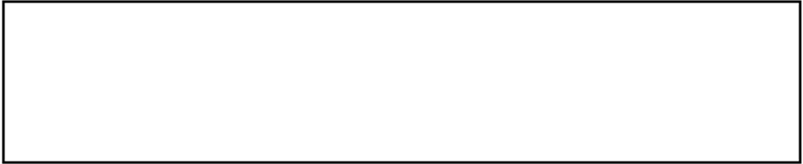
理由


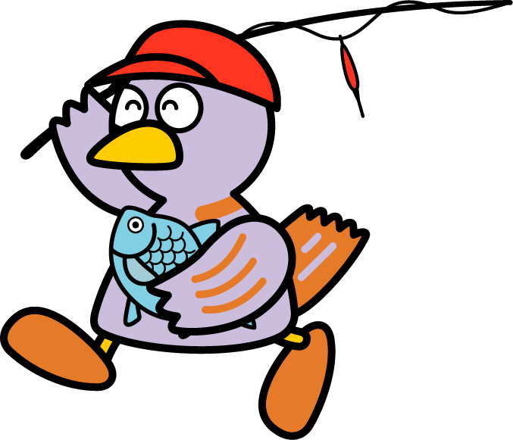
小学校4年生 算数 単元名 １４ 直方体と立方体 NO１
（ ）年（ ）組（ ）番
名前（ ）
１ 次の形の名前を書きましょう。（１０点×２問）

点
（１）長方形だけで囲まれた形や長方形と
正方形で囲まれた形
（２）正方形だけで囲まれた形
２ 直方体、立方体について調べました。（面、辺、頂点１０点×３問）
 | 面の数 | 辺の数 | 頂点の数
直方体
立方体
３ つぎの箱の展開図をかきましょう。（１０点×２問）
①２ｃｍと３ｃｍの面２まい、２ｃｍと４ｃｍの面２まい、３ｃｍと４ｃｍの
面２まいからなる直方体
②すべての長さが２ｃｍの立方体

４ 下の図のようなさいころの展開図をかきました。
数字の「③」はアイウエのどこに入りますか。(答え１０点、説明２０点)
また、その理由を説明しましょう。
（答え）
① ア （理由）
② ③
イ ウ ② ①

エ

小学校4年生 算数 単元名 １４ 直方体と立方体 NO２
（ ）年（ ）組（ ）番
名前（ ）
１ 下の図の続きを書いて、見取図を完成させましょう。（１０点×２問）

点
（１） （２）

２ 下のような展開図を組み立てたときにできる、直方体について、問いに答えましょう。 (１０点×６問)
(1) 面①に垂直な面はどれですか。全て
答えましょう。
（答え）
(2) 面⑤に垂直な面はどれですか。全て 答えましょう。
（答え）
(3) 面④に平行な面はどれですか。 （答え）

A ⑥ B F E

⑤ ① ③ ②

D ④ C G H

(4) 直方体には、平行な２つの面が何組ありますか。 （答え）
(5) ちょう点Ａを通って、辺ＡＥに垂直な辺はどれですか。
全て答えましょう。 （答え）
(6) 面①に垂直な辺はどれですか。全て答えましょう。（答え）

３ 立方体の展開図は１１通りあります。いくつかけるか挑戦しましょう。
（１つできて２点、１０個以上で２０点）

小学校4年生 算数 単元名 １４ 直方体と立方体 NO３
（ ）年（ ）組（ ）番
名前（ ）
１ 右の直方体で、面や辺の垂直や平行について

点
調べましょう。（５問×１０点）
(1) 辺アカと垂直な辺を、全て書きましょう。
ア イ
エ ウ
カ キ
ケク ケ
（答え）
(2) 辺カキと平行な辺を、全て書きましょう。
（答え）
(3) ちょう点イを通って、辺イキに垂直な辺を、
全て書きましょう。
（答え）
(4) ちょう点カを通って、辺カキに垂直な辺を、全て書きましょう。
（答え）
(5) 面アイウエに平行な面を、書きましょう。
（答え）
(6) 面カキクケに垂直な面は、いくつありますか。
（答え）
右の直方体で、頂点Ｇの位置は、頂点Ｅをもとにして、（横９ｃｍ、たて４ｃｍ、高さ０ｃｍ）と表すことができます。
つぎの問題に同じように答えましょう。
（１０点×３問）
２
Ｄ Ｃ
４ｃｍ
Ａ Ｂ
９ｃｍ
６ｃｍ

Ｈ Ｇ
(1) 頂点Ａをもとにした、頂点Ｃの位置
Ｅ Ｆ
Ｆ
（答え）横 たて 高さ
(2) 頂点Ｅをもとにした、頂点Ｄの位置
（答え）横 たて 高さ
(3) 頂点Ｅをもとにした、頂点Ｃの位置
（答え）横 たて 高さ

３ 方眼紙に展開図を書いて、サイコロを作ります。
できるだけ多くのサイコロを作るには、どのように
展開図を書くとよいでしょう。
右の方眼紙に、展開図を書いてみましょう。同じ形
の展開図を書いてもいいです。（２０点）

小学校４年生 算数 単元名 ★３ 考える力をのばそう ＮＯ１
（ ）年（ ）組（ ）番
名前（ ）

１ 次の問題に答えましょう。

点
なつみさんとみゆきさんは、ぶんぼうぐ屋さんに行きました。
なつみさんは、けしゴム１つとえん筆４本を買い、３４０円はらいました。
みゆきさんは、けしゴム１つとえん筆２本を買い、２２０円はらいました。けしゴムとえん筆は、それぞれいくらですか。

け え え え え
なつみ
け え え
みゆき

（１）２人の共通部分 は、何ですか。また、そのねだんは、何円ですか。
（１０点）
消しゴム つとえん筆 本
円

（２）２人のちがう部分は、何ですか。（１０点）
えん筆 本

（３）えん筆２本のねだんは、いくらですか。また、その計算のしかたを説明しましょう。（式・答え２問×１０点、説明２０点）
（式）

答え
（理由）

（４）えん筆１本のねだんは、いくらですか。（２問×１０点）
（式）

答え
（５）消しゴム１つのねだんはいくらですか。（２問×１０点）
（式）
答え

小学校４年生 算数 単元名 ★３ 考える力をのばそう ＮＯ２
（ ）年（ ）組（ ）番
名前（ ）

１ 次の問題に答えましょう。（１０問×１０点）

点
えりさんとあんなさんは、家族といっしょに動物園に行きました。その動物園は、おとなと子どもでは入場料がちがいます。
えりさんは、おとな２人と自分の３人で行き、２７００円をはらいました。
あんなさんは、おとな２人と姉・自分・弟の５人で行き、４１００円はらいました。
おとなと子どもの入場料は、それぞれいくらですか。

（１）問題の様子を図で表しました。あんなさんの図を完成させましょう。 （２０点×１問）
お お こ
え り

あんな

（２）２人の共通部分に、 をつけましょう。また、その共通部分のねだんは、 何円ですか。 （２問×１０点、）
円

（３）子ども２人のねだんは、いくらですか。（２問×１０点）
（式）

答え

（４）子ども１人のねだんは、いくらですか。（２問×１０点）
（式）

答え

（５）おとな１人のねだんは、いくらですか。（２問×１０点）
（式）

答え

